第五章 脂 环 烃

学习要求
- 握脂环烃的命名方法和基本结构。
2．熟练掌握环烷烃和环烯烃的化学性质。
3．熟练掌握环烷烃的顺、反异构现象和环己烷的构象。

第一节 脂环烃的分类命名和异构现象

一、分类
- 饱和脂环烃；
- 不饱和脂环烃；
- 单环脂环烃；
- 二环和多环烃；
- 螺环烃(spirocyclic hydrocarbons)
- 稠环烃(fused bicyclic hydrocarbons)
- 桥环烃(bridged bicyclic hydrocarbons)
二、命名
１．单环脂环烃的命名
（１） 根据分子中成环碳原子数目，称为环某烷。
（２） 把取代基的名称写在环烷烃的前面。
- 取代基位次按“最低系列”原则列出，基团顺序按“次序规则”小的优先列出。例如：
2．环烯烃的命名
（1）称为环某烯。
（2）以双键的位次和取代基的位置最小为原则。例如：
3． 多环烃的命名
（1） 螺环(spirocyclic)烃的命名
两个环共用一个碳原子的环烷烃称为螺环烃。
命名方法：
- 根据成环碳原子的总数定为“螺某烷”；
- 在“螺”后的方括号内，按由小到大的顺序表明除螺碳原子以外的成环碳原子数目，数字间用圆点隔开；
- 编号时从螺原子(4)相邻的第一个碳原子(1)开始，经过共用碳原子(螺原子)而到大环，保证取代基位次代数和最小；
- 取代基放在最前面；
- 命名模式：a-基螺[x. y]某烷。
例如： 上化合物名为 8-二甲基二环[3.2.1]辛烷

(2) 桥环(bridgedbicyclic)烃的命名
分子中含有两个或多个碳环的多环化合物中，其中两个环共用两个或多个碳原子的化合物称为桥环化合物。
命名方法：
- 根据总环数和成环碳原子的总数定为“某环某烷”；
- 编号时从第一个桥头原子(1)开始，沿最长的桥到另一个桥头碳原子(5)，然后经过次长的桥到达第一个桥头碳原子(1)，最短桥上的碳原子最后编号，同时要保证取代基位次代数和最小；
- 在“环”后的方括号内，按由大到小的顺序表明除桥头碳原子以外的桥上碳原子数目，数字间用圆点隔开；
- 取代基放在最前面；
- 命名模式：a-基某环[x. y. z]某烷。
(3) 稠环(fusedbicyclic)烃的命名
两个碳环共有两个碳原子的环烃称为稠环烃
可以当作相应芳香烃的氢化物来命名，也可以按照桥环烃的方法命名。
第二节 脂环烃的性质

一、普通环的性质
普通脂环烃具有开链烃的通性
取代反应：在光或热的条件下进行取代反应
环烯烃的加成反应：双键的加成
环烯烃的氧化：双键的氧化
二、小环烷烃特有的化学反应——加成反应
（1） 加氢开环
（2） 加卤素
（3）加HX, H₂SO₄
1. 加成方向遵循马氏规则；
2. 开环发生在取代最多的碳原子和取代最少的碳原子之间；
环烃性质小结：
- 小环烷烃（3，4元环）易加成，难氧化，似烷似烯。普通环以上难加成，难氧化，似烷。
- 环烯烃、共轭二烯烃，各自具有其相应烯烃的通性。

第三节 脂环烃的结构

从环烷烃的化学性质可以看出，环丙烷最不稳定，环丁烷次之，环戊烷比较稳定，环己烷以上的大环都稳定，这反映了环的稳定性与环的结构有着密切的联系。
一、 环丙烷的结构与张力学说
1．Baeyer张力学说(1885年)
sp³ 杂化的碳原子键角应为109°28’(四面体角), 任何与此正常键角的偏差，都会引起分子的张力，这种张力具有力图恢复正常键角的趋势，我们把这种张力叫角张力。
在环烷烃中，由于一些环烷烃的环内角不符合四面体角，因此在这些环内部就有很强的角张力，从而导致整个环不稳定，以至于一些小环烷烃容易发生开环反应。
另外环丙烷分子中还存在着另一种张力——扭转张力（由于环中三个碳位于同一平面，相邻的C-H键互相处于重叠式构象，有旋转成交叉式的趋向，这样的张力称为扭转张力）。环丙烷的总张力能为114KJ/mol。
Baeyer张力学说是建立在错误假设（认为环烷烃都是平面结构，实际上除了环丙烷，其他都不是平面结构）基础上的，只对小环适用。
2． 环丙烷的结构
理论上： 1° 饱和烃，C为sp³杂化,键角为109.5° 自相
2° 三碳环，成环碳原子应共平面，内角为60° 矛盾
现代物理方法测定，环丙烷分子中：键角 C-C-C = 105.5°; H-C-H =114°。
所以环丙烷分子中碳原子之间的sp³杂化轨道是以弯曲键（香蕉键）相互交盖的。

由图可见，环丙烷分子中存在着较大的张力（角张力和扭转张力），是一个有张力环，所以易开环，发生加成反应。
3．环丁烷的构象——蝶型构象
与环丙烷相似，环丁烷分子中存在着张力，但比环丙烷的小，因在环丁烷分子中四个碳原子不在同一平面上，见右图：
根据结晶学和光谱学的证明，环丁烷是以折叠状构象存在的，这种非平面型结构可以减少C-H的重叠，使扭转张力减小。环丁烷分子中 C-C-C键角为 111.5°，角张力也比环丙烷的小，所以环丁烷比环丙烷要稳定些。总张力能108KJ/mol。
4．环戊烷的构象——信封式构象
环戊烷分子中，C-C-C夹角为108°，接近sp³杂化轨道间夹角109.5°，环张力甚微，是比较稳定的环。但若环为平面结构，则其C-H键都相互重叠，会有较大的扭转张力，所以，环戊烷是以折叠式构象存在的，为非平面结构，其中有四个碳原子在同一平面，另外一个碳原子在这个平面之外，成信封式构象。这种构象的张力很小，总张力能25KJ/mol，扭转张力在2.5KJ/mol以下，因此，环戊烷的化
学性质稳定。
5. 环己烷的构象——船型构象(boat form) vs 椅型构象(chair form)
环己烷分子中，六个碳原子不在同一平面内，碳碳键之间的夹角可以保持109.5°，因此环很稳定。
（1）两种极限构象——椅式和船式
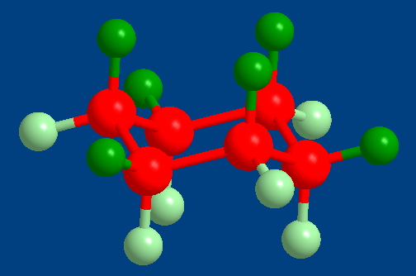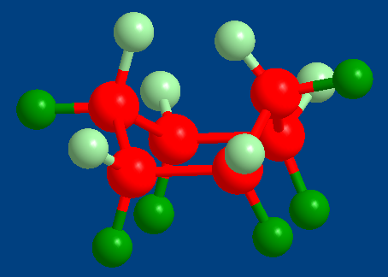

椅式构象稳定的原因：
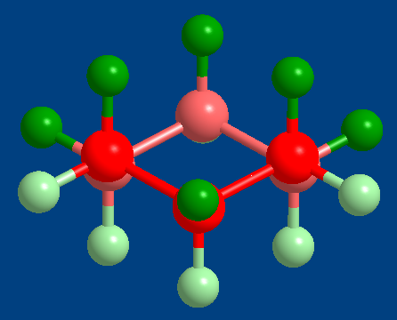
船式构象不稳定的原因：
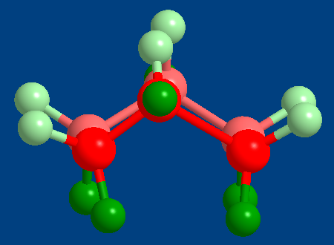
（2） 平伏键（e键）与直立键（a键）
在椅式构象中C-H键分为两类。第一类六个C-H键与分子的对称轴平行，叫做直立键或a键（其中三个向环平面上方伸展，另外三个相换环平面下方伸展）；第二类六个C-H键与直立键形成接近109.5°的夹角，平伏着相环外伸展，叫做平伏键或e键。如下图：
在室温时，环己烷的椅式构象可通过C-C键的转动（而不经过碳碳键的断裂），由一种椅式构象变为另一种椅式构象，在互相转变中，原来的a键变成了e键，而原来的e键变成了a键。
转环作用是由于分子的热运动而产生，这种作用不经过碳链断裂，且在常温下就可以进行。转环过程中，每一个a键都转化成了e键，而每个e键也相应地转化成了a键。
（3）一元取代环己烷的构象
一元取代环己烷中，取代基可占据a键，也可占据e键，但占据e键的构象更稳定。例如：
原因：a键取代基结构中的非键原子间斥力比e键取代基的大（因非键原子间的距离小于正常原子键的距离所致）。从下图中原子在空间的距离数据可清楚看出。取代基越大e键型构象为主的趋势越明显。
（4）二元取代环己烷的构象
- 1，2-二取代
B. 1，3-二取代

其他 二元、三元等取代环己烷的稳定构象，可用上述同样方法得知。
(5) 不同基团取代的环己烷的构象
不同基团取代环己烷中，大的取代基位于e键上的构象更稳定。
小结：1°环己烷有两种极限构象（椅式和船式），椅式为优势构象。
2°一元取代基主要以e键和环相连。
3°多元取代环己烷最稳定的构象是e键上取代基最多的构象。
4°环上有不同取代基时，大的取代基在e键上构象最稳定。

第四节 脂环烃的制备 （自学）

一、分子内偶联法
武兹环合成法：
二、D－A反应法: 该方法具有立体专一性的特点。
三、卡宾合成法：合成三元还（自学）
四、脂环烃之间转化：了解

